**Четвертый день в ЛТО «Радуга»**

*Прогулки по траве*

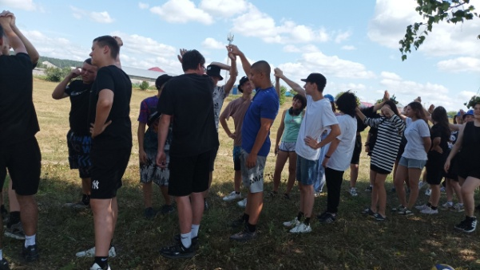21 июля. Четвертый день ЛТО «Радуга». Каждое доброе утро начинается с зарядки, где ребята вместе с воспитателями делают упражнения для бодрости на весь день.

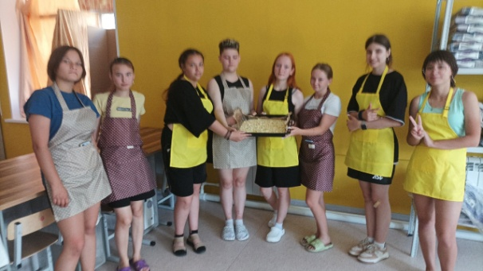Сегодня ребята отправились на прогулку в школьный сад, надышались свежим воздухом, набрали душистой травы для венков, играли в дворовые игры.

Вернувшись в лагерь, в рамках профориентации для девочек прошло практическое мероприятие «Я кулинар», испекли яблочный пирог.

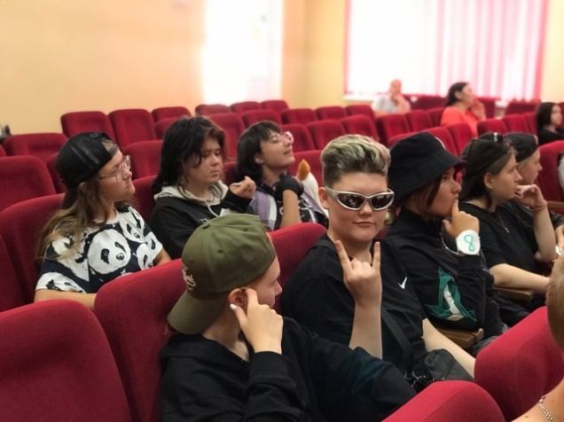 Вечером было весело.Мероприятия прошли в стиле « Все наоборот». Девочки переоделись в задиристых пацанов, а юноши прекрасных дам.

Добрый веселый смех - это чудесный витамин для всех.

Ребята и воспитатели веселились от души.

Закончился день мероприятием «Я как тик-токер», где ребята показали свои таланты.

Перед сном посмотрели фильм.